***7 клас***

*Тема: Механічна робота. Потужність.*

[*https://www.youtube.com/watch?v=CMkR8vVjzZs&feature=youtu.be*](https://www.youtube.com/watch?v=CMkR8vVjzZs&feature=youtu.be)

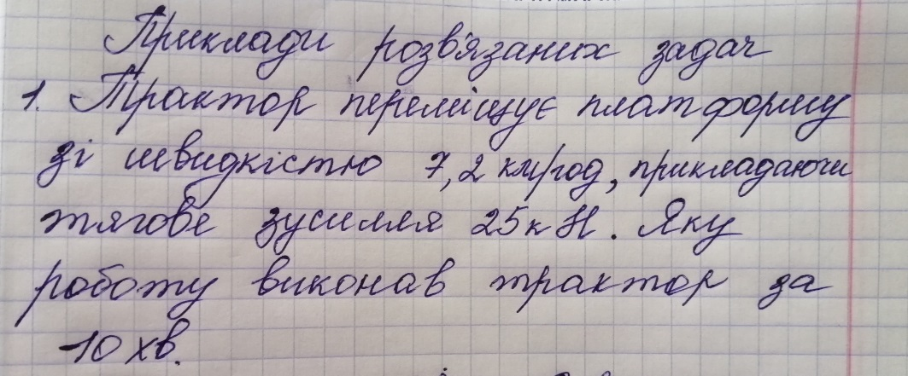

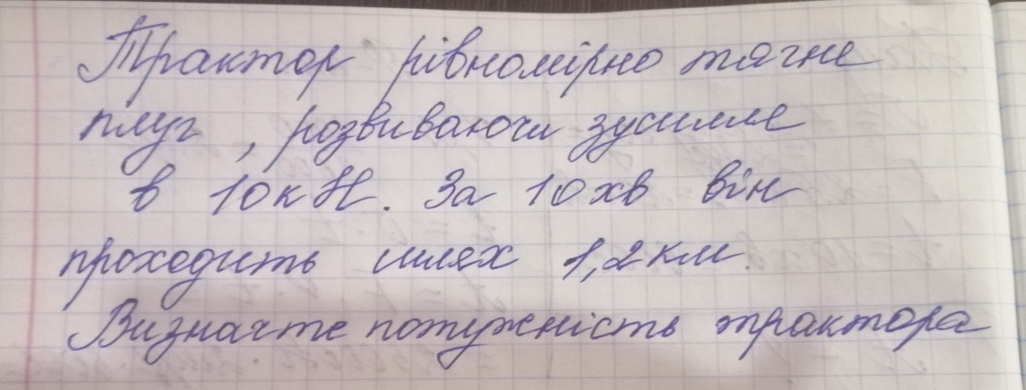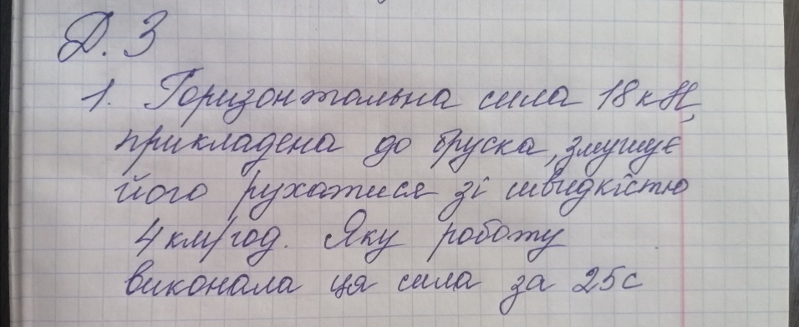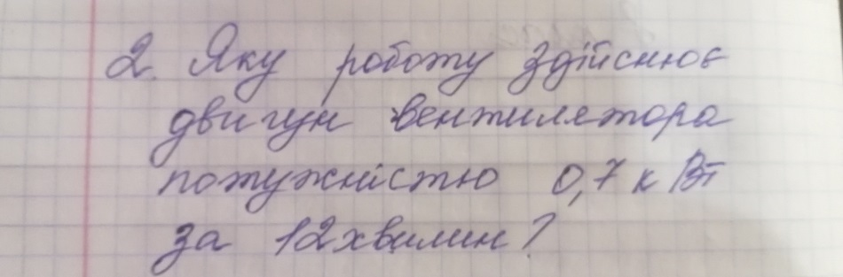

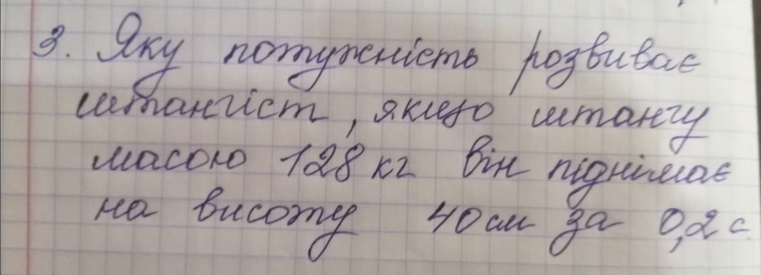

***10 клас***

*Виконати завдання для самоперевірки до розділу ІІІ «Молекулярна фізика і термодинаміка». Частина І. Молекулярна фізика*

*Ст. 215*